ZADNJA VRHOVŠKA K(O)RONIKA

Pred vami je zadnja k(o)ronika. Verjamem, da ste jo z veseljem prebirali. Tudi pri učenju na daljavo ste bili zelo ustvarjalni, radovedni, domišljijski. Tokrat vam predstavljam le še nekaj utrinkov z razredne stopnje. Lepe počitnice in ostanite zdravi!
Kazalo:
- Mandale, 4.b in učiteljica Alenka Stružnik
- Žužki v imenih, 4.b
- Žužki v imenih, 4.c in učiteljica Metka Magajna
- Protikoronska juha, 4.c
- Vsemu kos, 3.a in učiteljica Nataša Golec

- MANDALE
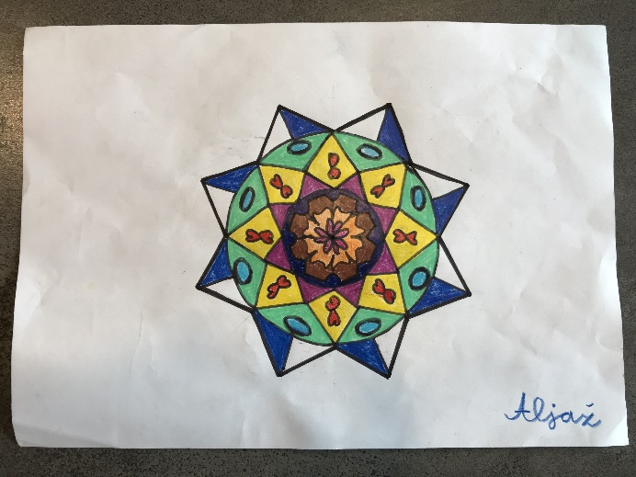
Gašper Aljaž
Filip Filip

Teja

- ŽUŽKI V IMENIH, 4.b
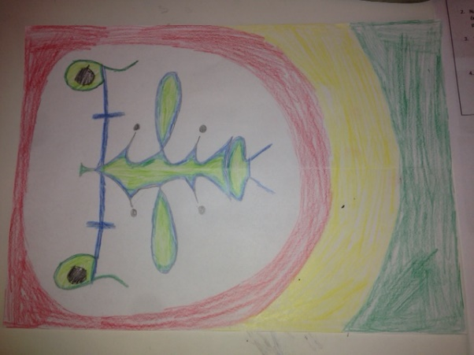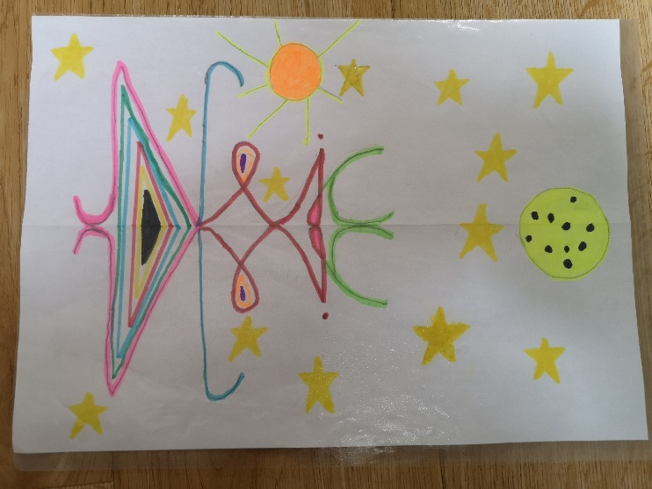
Filip Nejc

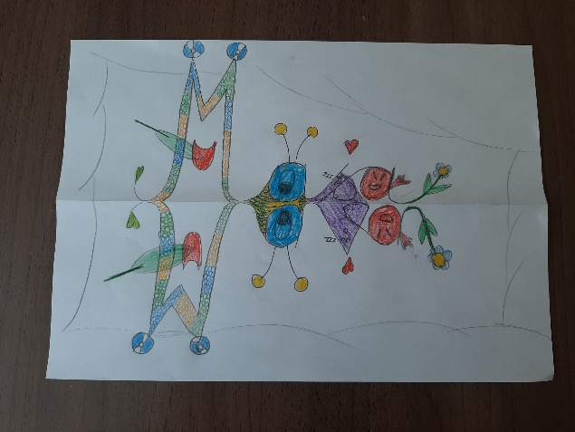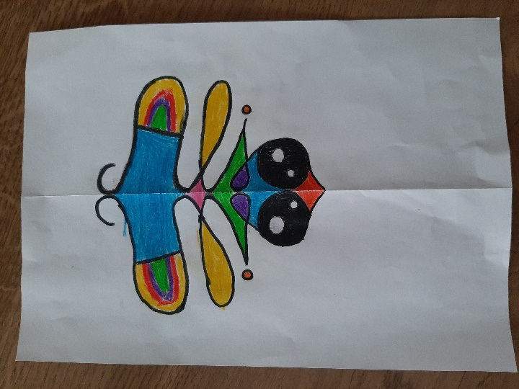
Maša Alja

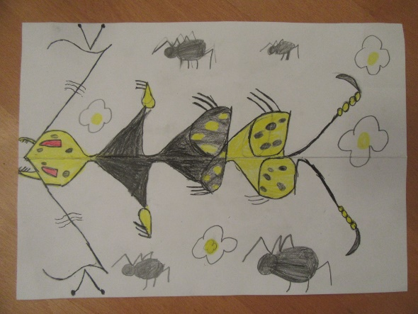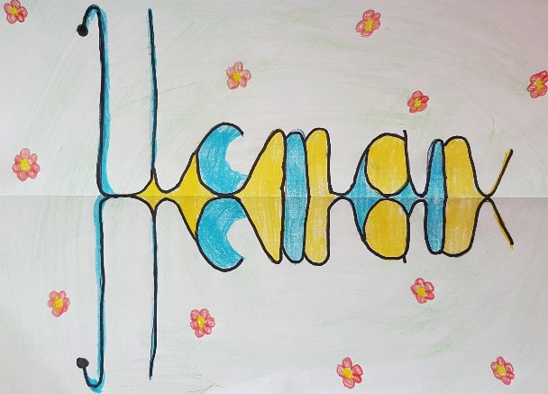
Žiga H. Kaja
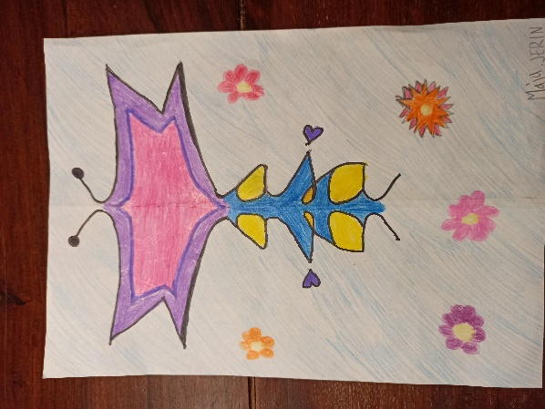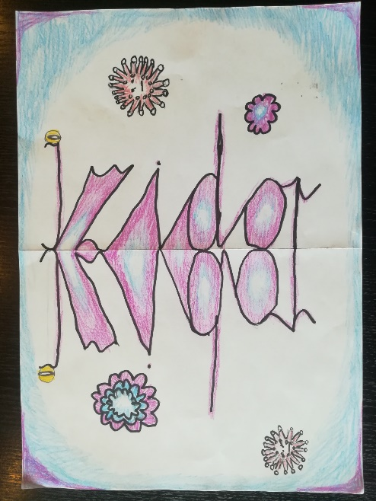
Maja Izidor

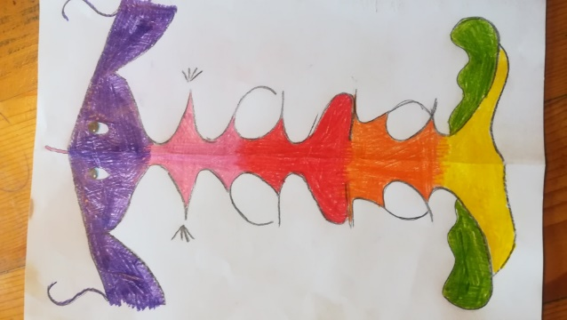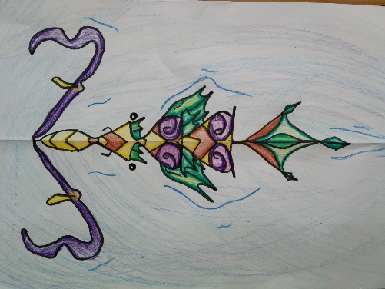
Kiara Žiga Š.

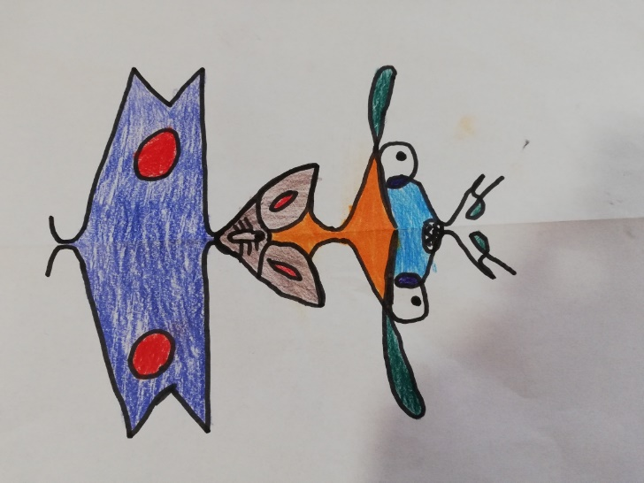
Maks
- ŽUŽKI V IMENIH, 4.c

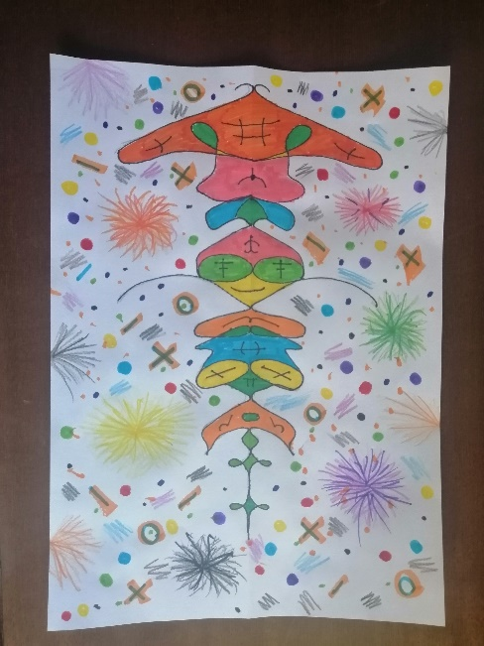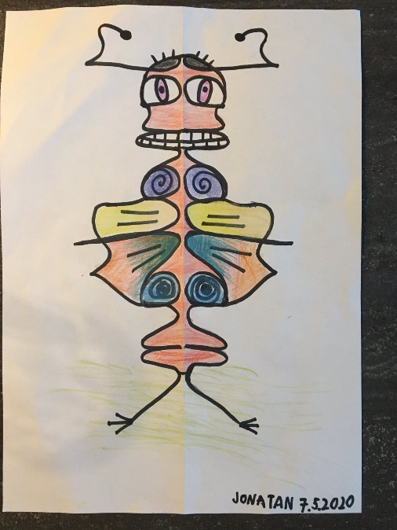
Andraž Jonatan

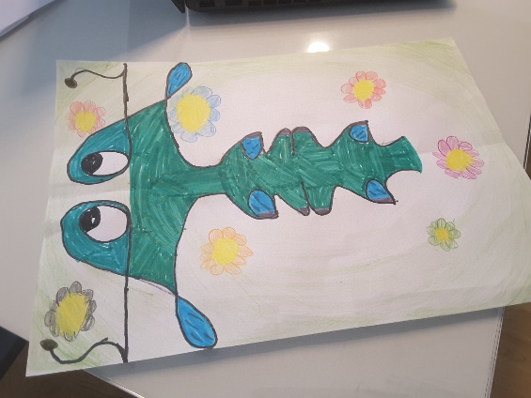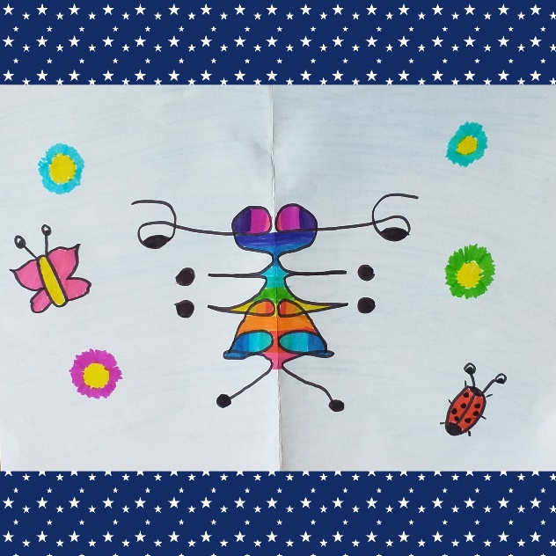
Žana Lija

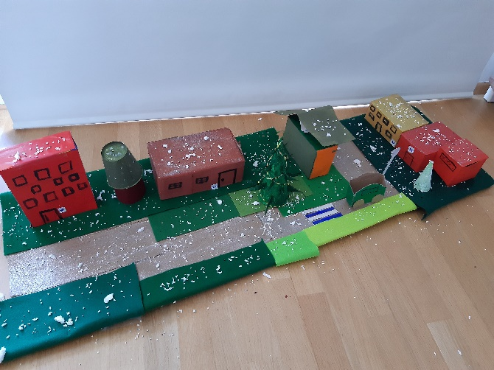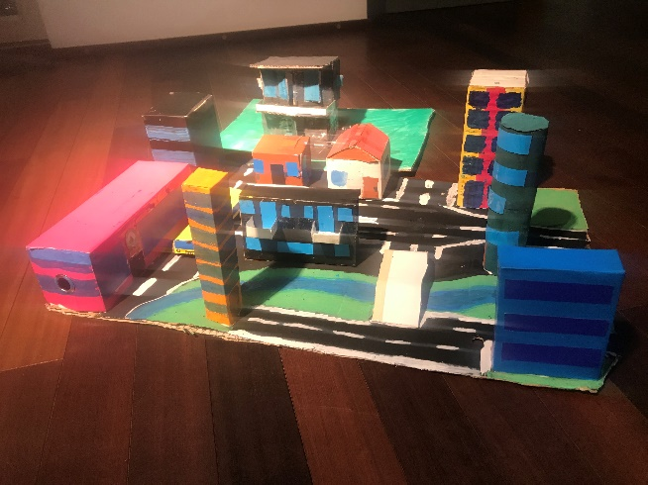
Kaja Pascal

- PROTIKORONSKA JUHA, 4.c

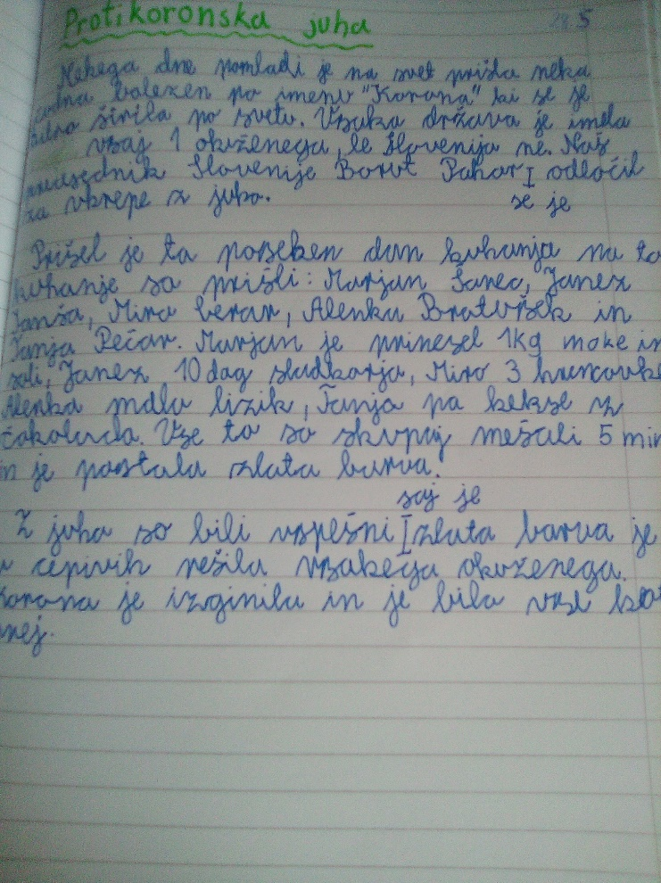
Aldina

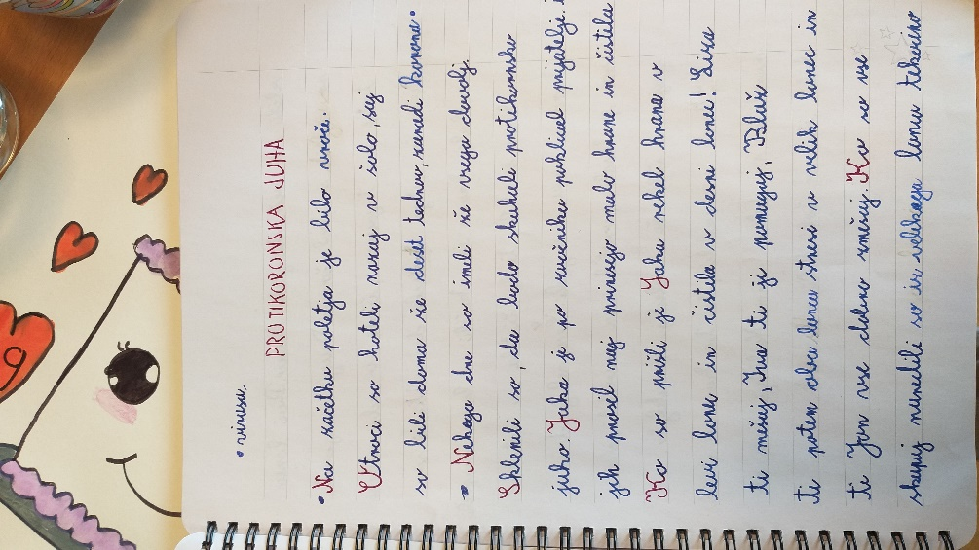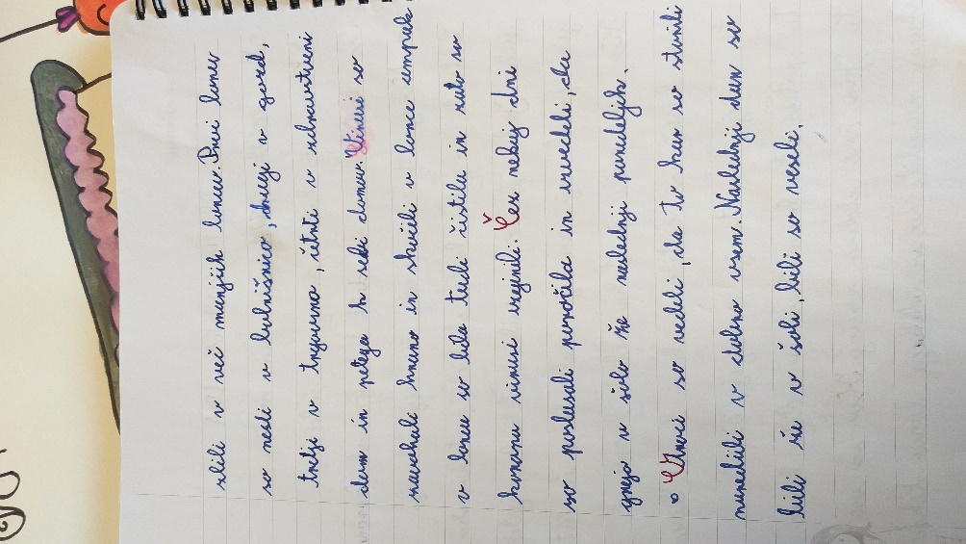
Lija

- VSEMU KOS

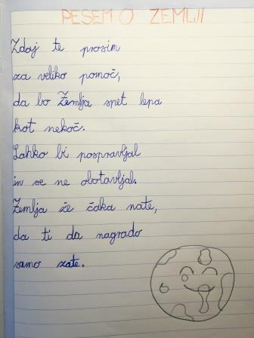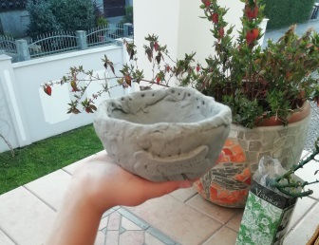
Sara Doroteja

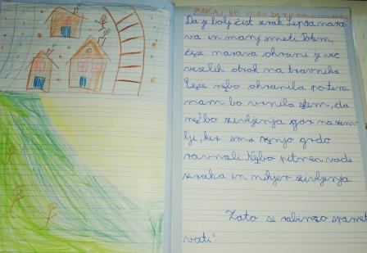
Zoja
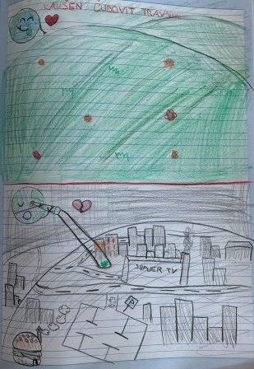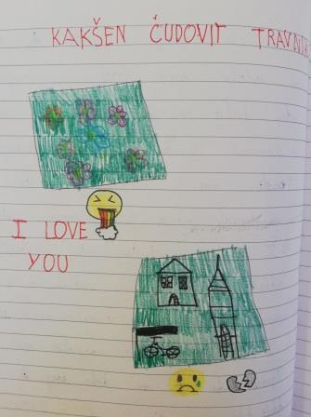
Gaja Loti
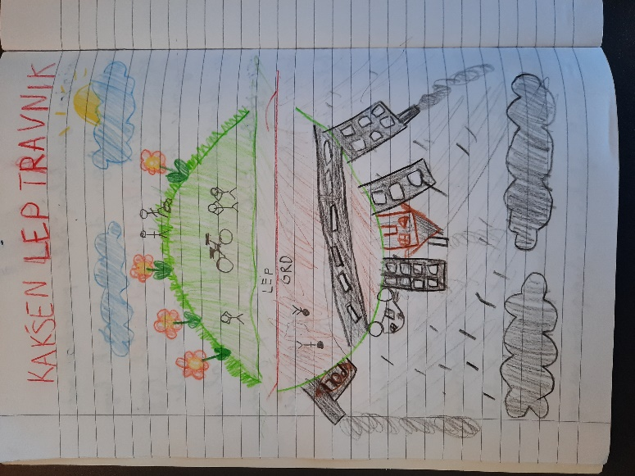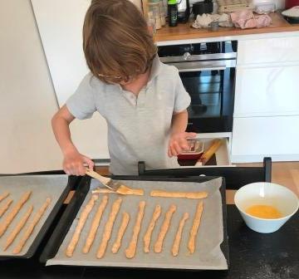
Janez Levove slane palčke

